INSTITUT UNIVERSITAIRE DE TECHNOLOGIE Snootlab
de BLAGNAC –TOULOUSE II 12 Boulevard d'Arcole 31000 Toulouse
Département Informatique
1, place Georges Brassens – BP 73
310703 BLAGNAC Cedex

Rapport de synthèse

Étape : Livraison finale

SciVisu
Interface de visualisation de données scientifique en WebGL

Projet Tutoré

Destinataires :
Nicolas GONZALEZ

Réalisé par :
Smain BARHOUMI
Maxence DELIOT
Kilian DESPORTES
Samuel JALADE



Année 2017/2018
Table des matières
1 Planification 3
1.1 Planification initiale 3
1.2 Planification effective 3
2 Déroulement de l'étape 4
3 Communication mise en œuvre durant l'étape et suite 4

1 Planification

1.1 Planification initiale
Nous avions prévu de prendre un rendez-vous avec le client pour qu’il puisse exprimer ce qu’il souhaitait changer par rapport a notre prototype fonctionnel. Nous avions également prévus d’améliorer l’application en fonction des retours qu’il nous ferait concernant l’application. Les réalisations techniques de cette étape n’était donc pas précisément prévus mais allait dépendre du retour de cette réunion.

1.2 Planification effective
Nous avons donc réaliser cette réunion, pour préciser les attentes du clients quant-aux améliorations à effectuer par rapport au prototype fonctionnel de l’étape précédente.
Cette réunion s’est tenu le 9 février et nous a permis d’avoir un peu plus d’un mois pour pouvoir améliorer et réaliser un rendu correct sur les points a améliorer.
Nous avons également pu poser des questions aux clients lors de TP d’Informatique Embarqué si nous avions des précisions à lui demander sur le travail sur lequel nous étions actuellement.

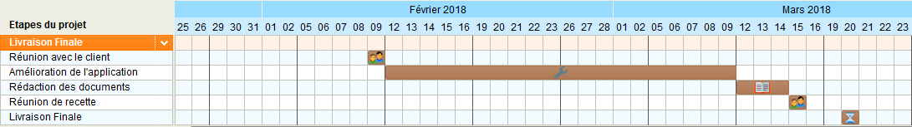

2 Déroulement de l'étape
Nous avons communiqué avec le client pour permettre de prendre un rendez-vous au sein de l’IUT, celui-ci s’est déroulé le 09/02.
Cette réunion a permis de définir les axes d’améliorations sur lesquels nous devions travailler pour cette étape finale. Les grands axes étaient donc l’amélioration du « template geometry », avec le passage des messages en json, le changement sur la façon d’utiliser le MQTT, ainsi que la sécurité globale des messages MQTT pour tout le projet.

3 Communication mise en œuvre durant l'étape et suite
Nous avons beaucoup communiqué entre membres du groupe par la plateforme de messagerie instantanée de Facebook, ainsi qu’avec le client et le superviseur par e-mail, en plus des rendez-vous pris avec ceux-ci et des quelques entretiens ‘non formels’ réalisé lors des cours par exemple. Le client pouvait également suivre l’avancé du code sur le GitHub du projet.

